Приложение 2
к постановлению администрации Уинского муниципальногорайона
от №

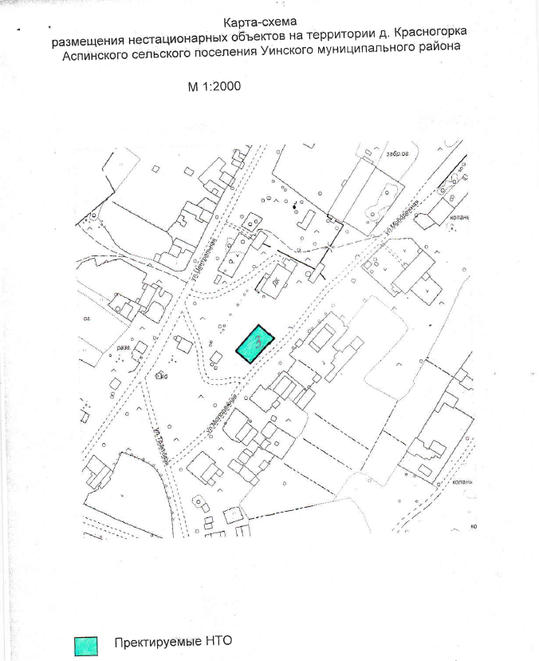
Приложение 3
к постановлению администрации Уинского муниципальногорайона
от №
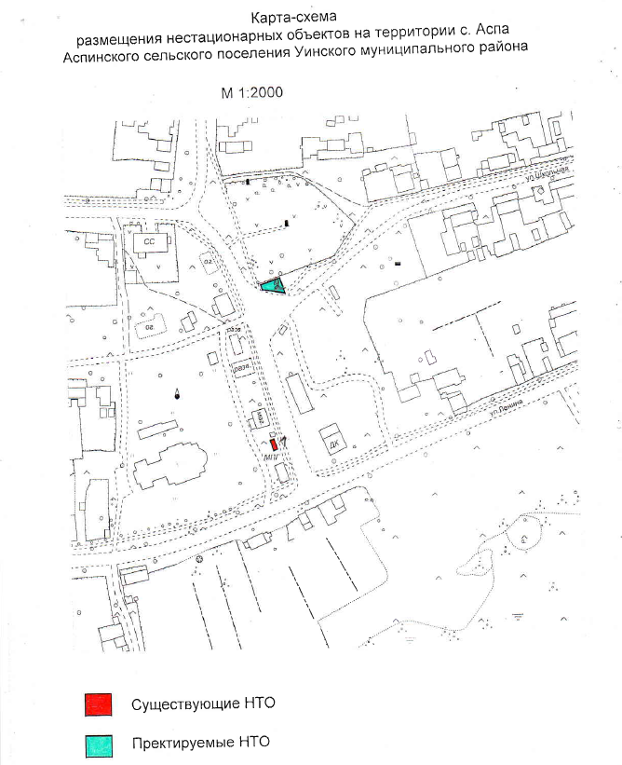

Приложение 4
к постановлению администрации Уинского муниципального района
от №
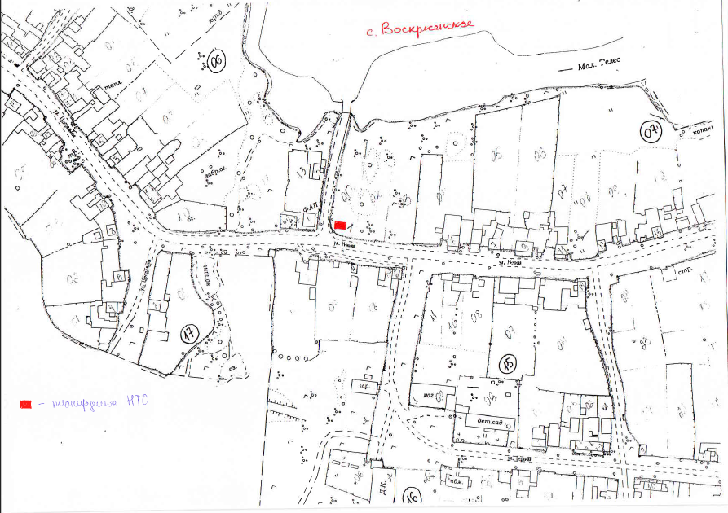

Приложение 5
к постановлению администрации Уинского муниципальногорайона
от №
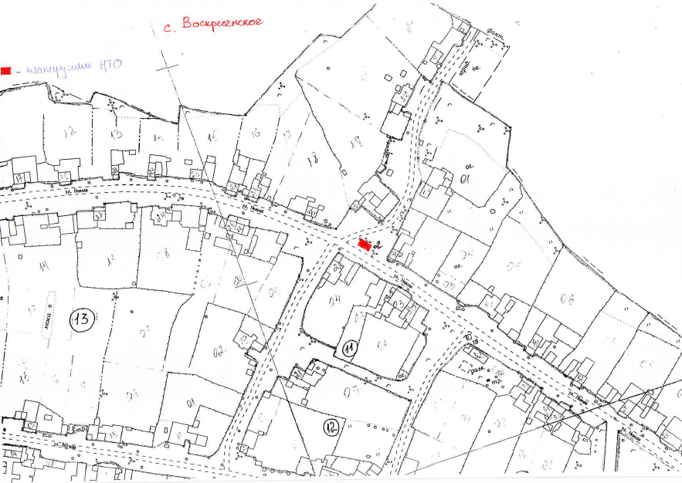

Приложение 6
к постановлению администрации Уинского муниципальногорайона
от №
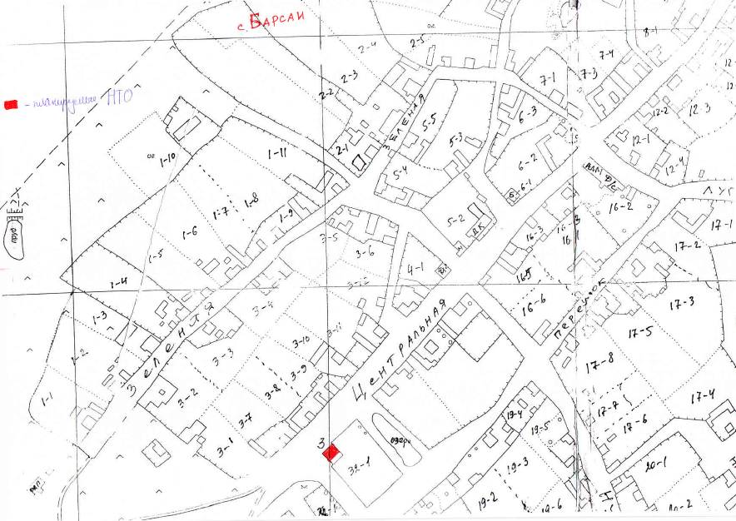

Приложение 7
к постановлению администрации Уинского муниципальногорайона
от №
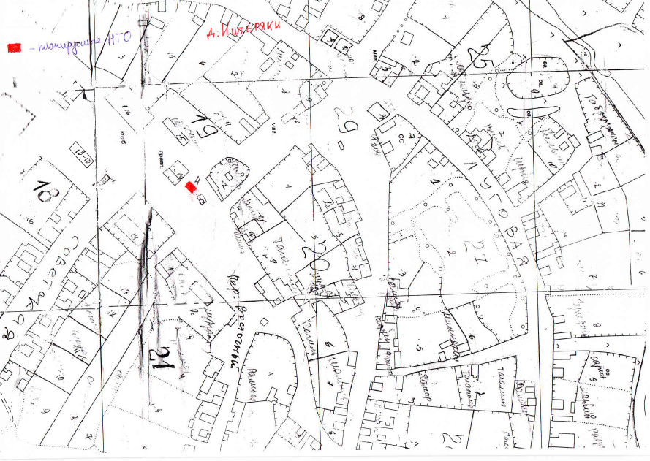

Приложение 8
к постановлению администрации Уинского муниципальногорайона
от №
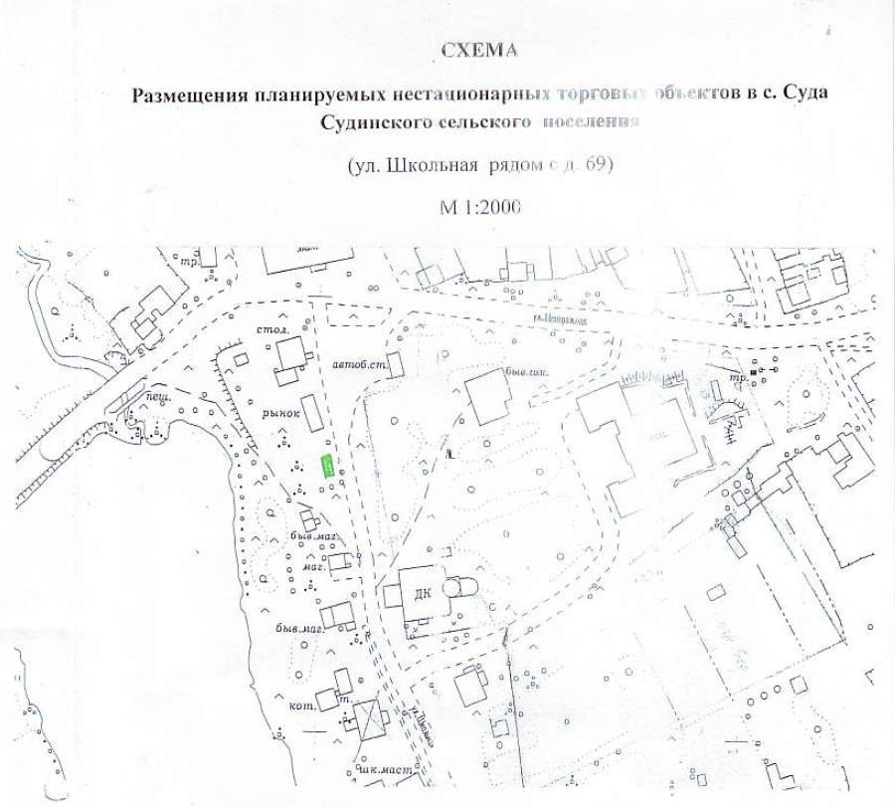

Приложение 9
к постановлению администрации Уинского муниципальногорайона
от №
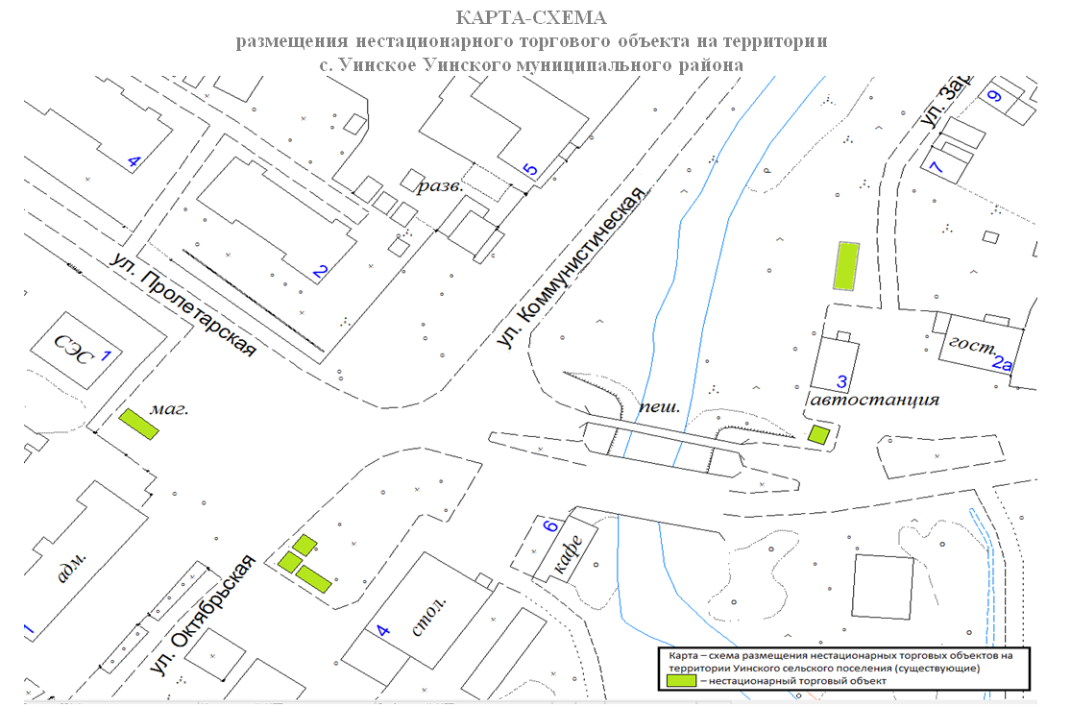

Приложение 10
к постановлению администрации Уинского муниципальногорайона
от №
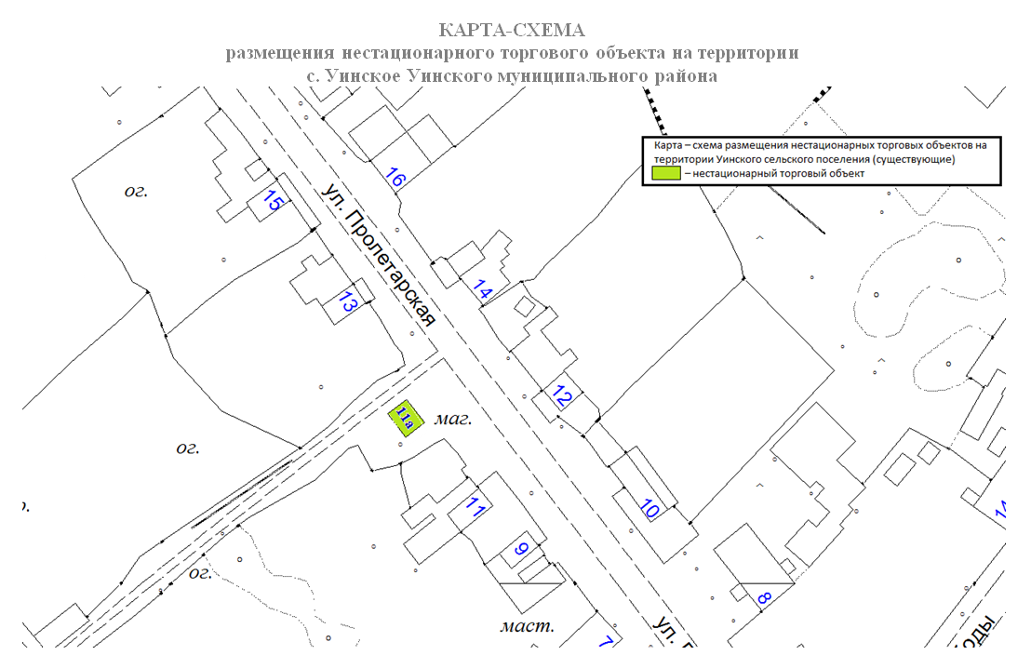

Приложение 11
к постановлению администрации Уинского муниципальногорайона
от №
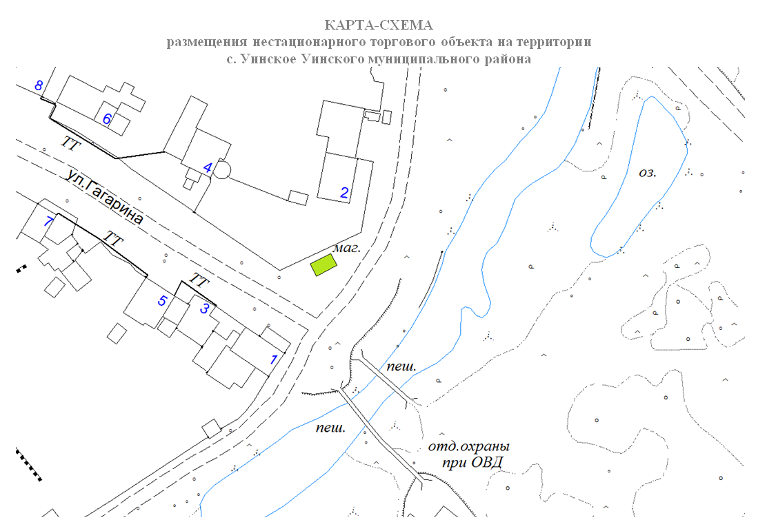

Приложение 12
к постановлению администрации Уинского
муниципальногорайона
от №
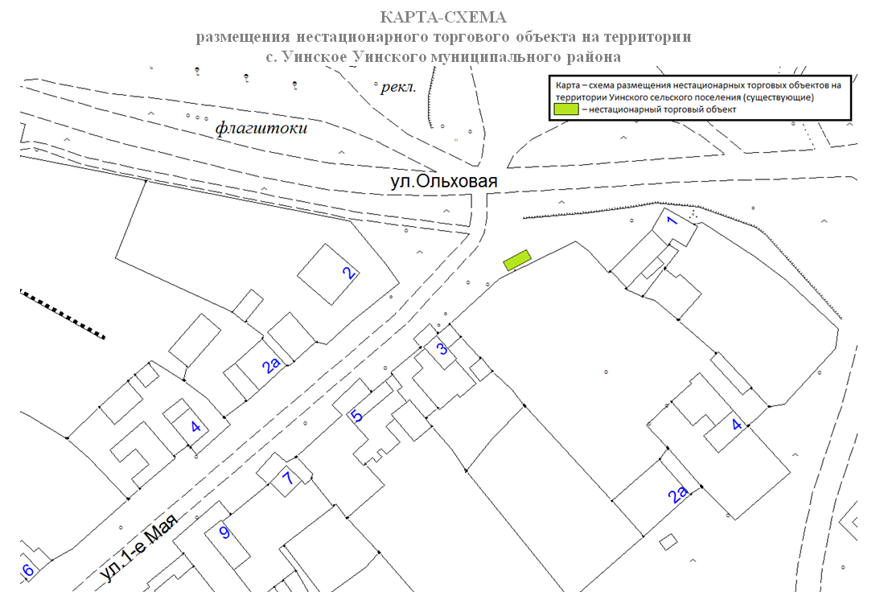

Приложение 13
к постановлению администрации Уинского муниципальногорайона от №
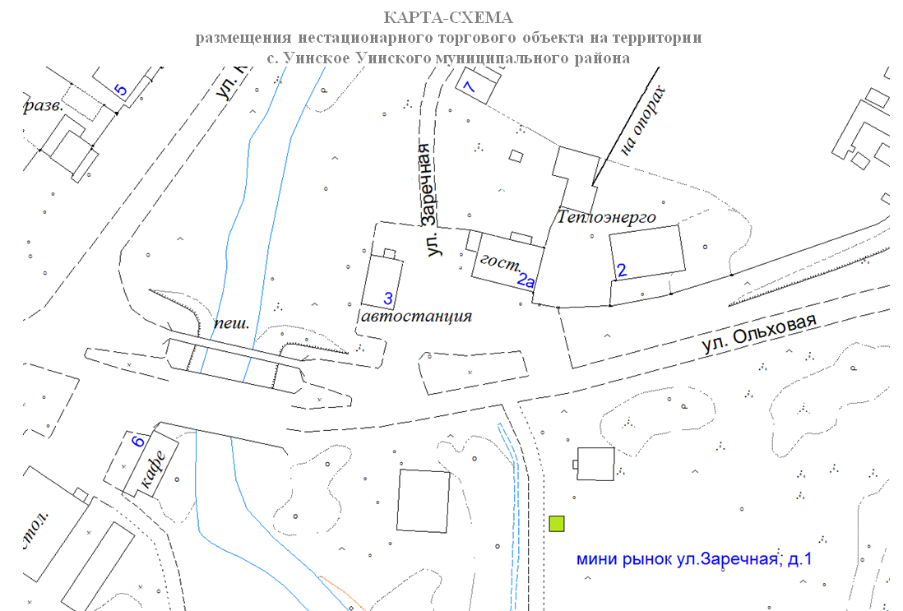

Приложение 14
к постановлению администрации Уинского муниципальногорайона
от №
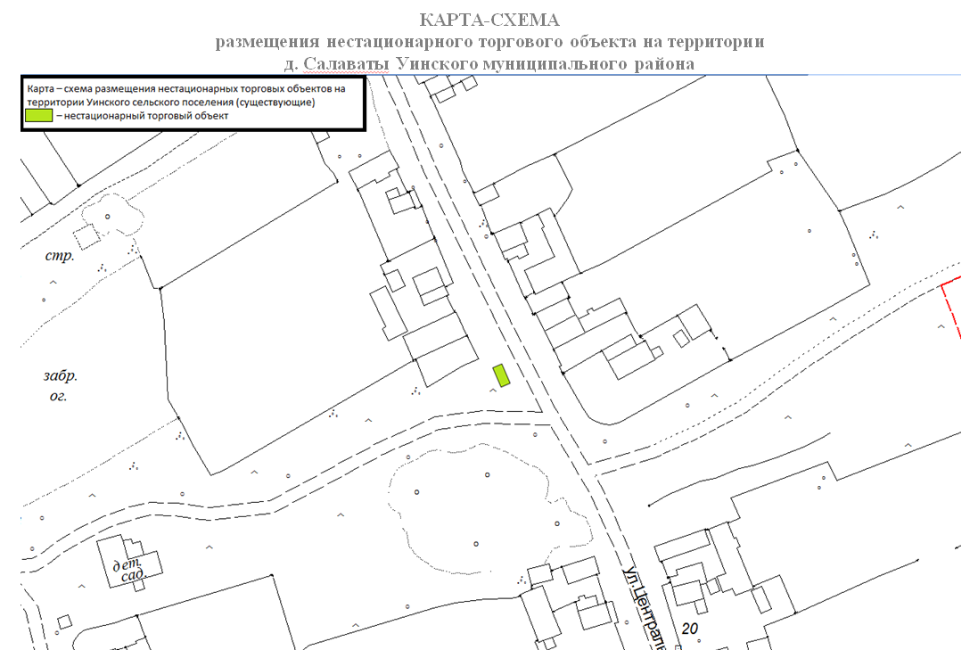

Приложение 15
к постановлению администрации Уинского муниципальногорайона
от №
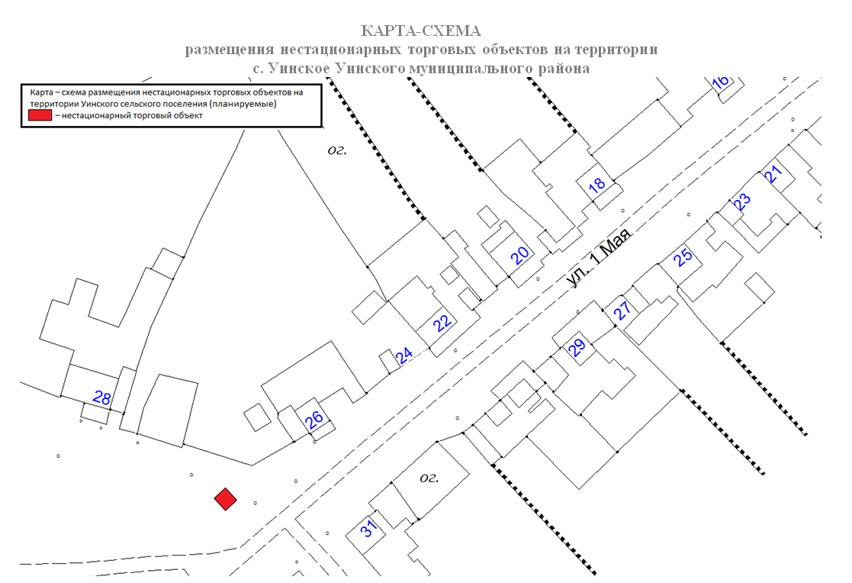

Приложение 16
к постановлению администрации Уинского муниципальногорайона
от №
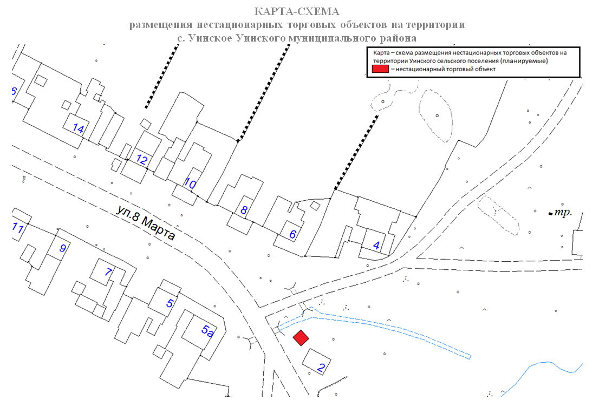

Приложение 17
к постановлению администрации Уинского муниципальногорайона
от №
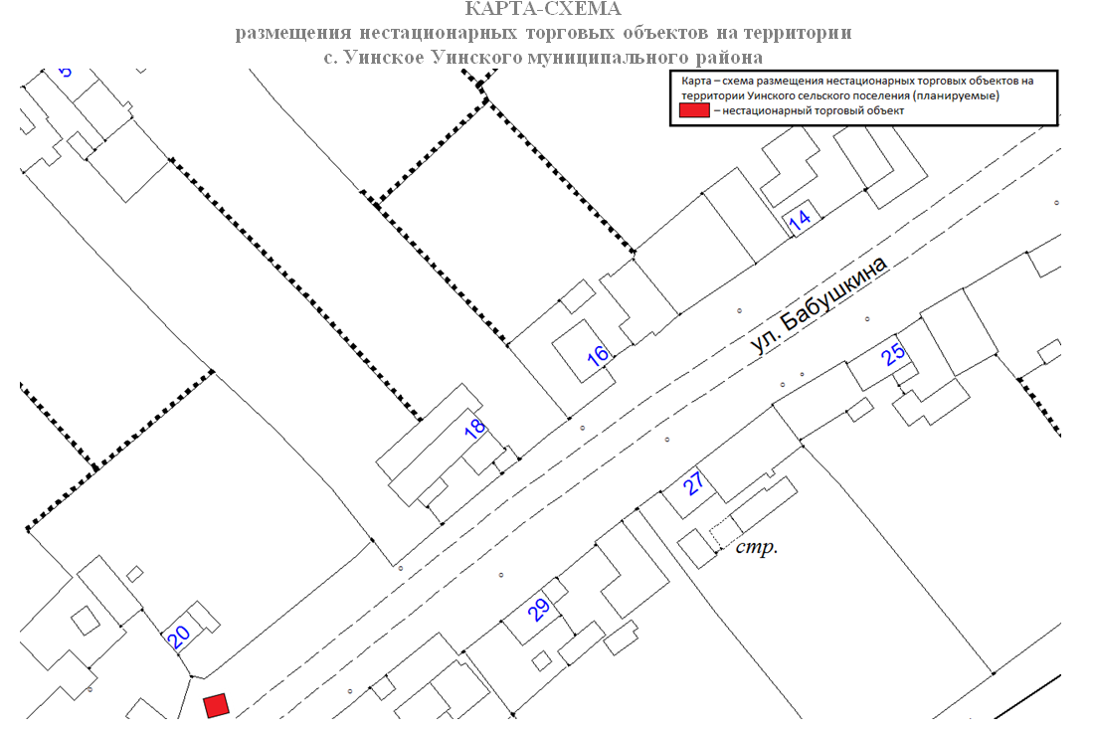

Приложение 18
к постановлению администрации Уинского муниципальногорайона
от №
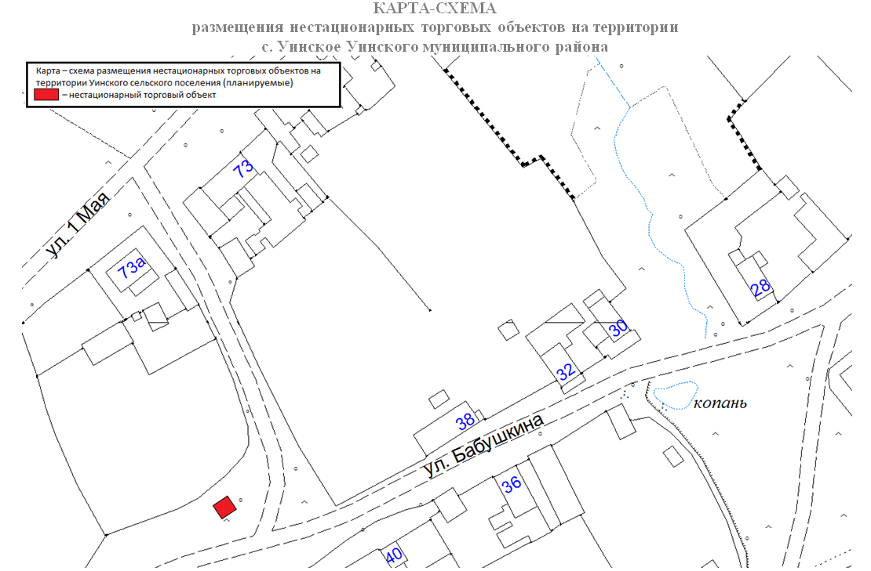

Приложение 19
к постановлению администрации Уинского муниципальногорайона
от №
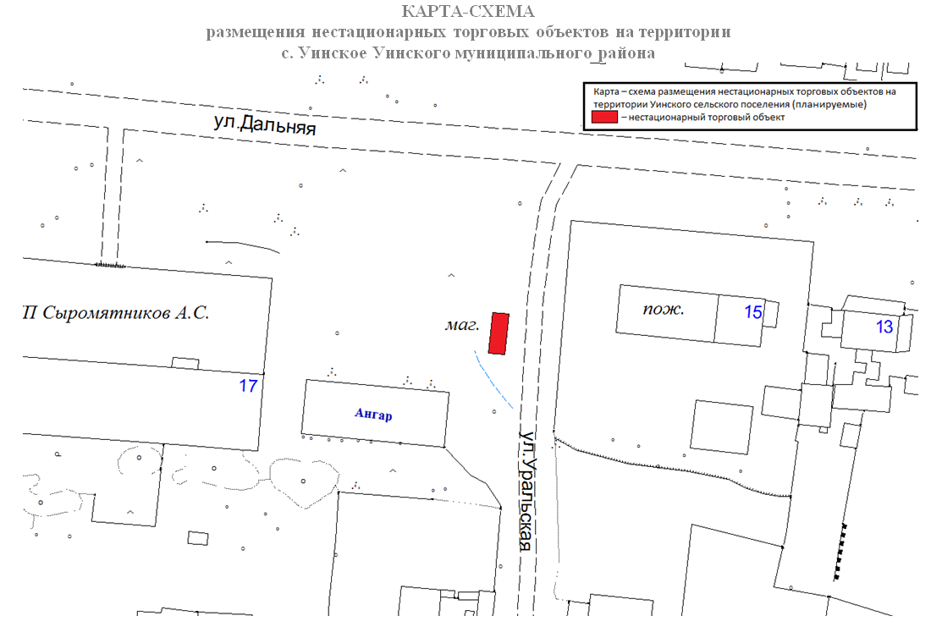

Приложение 20
к постановлению администрации Уинского муниципального района
от №
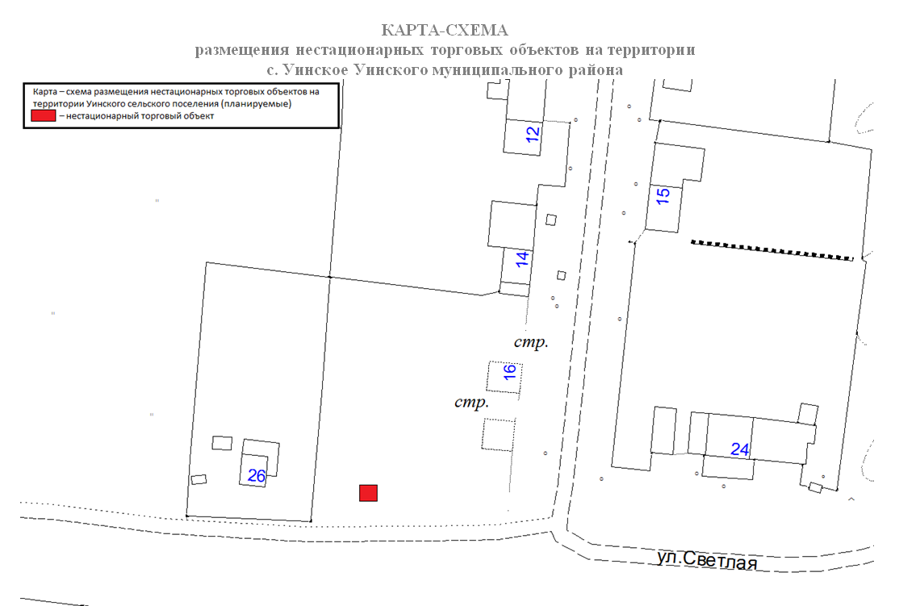

Приложение 21
к постановлению администрации Уинского муниципальногорайона
от №
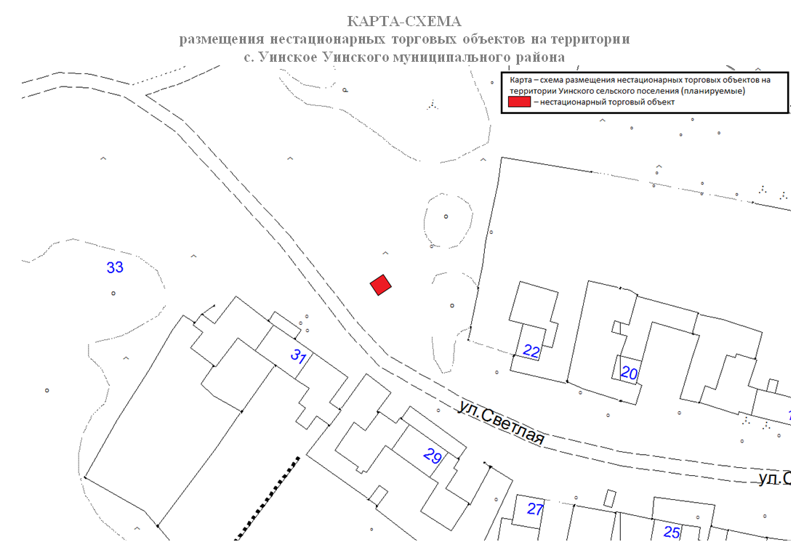

Приложение 22
к постановлению администрации Уинского муниципальногорайона
от №
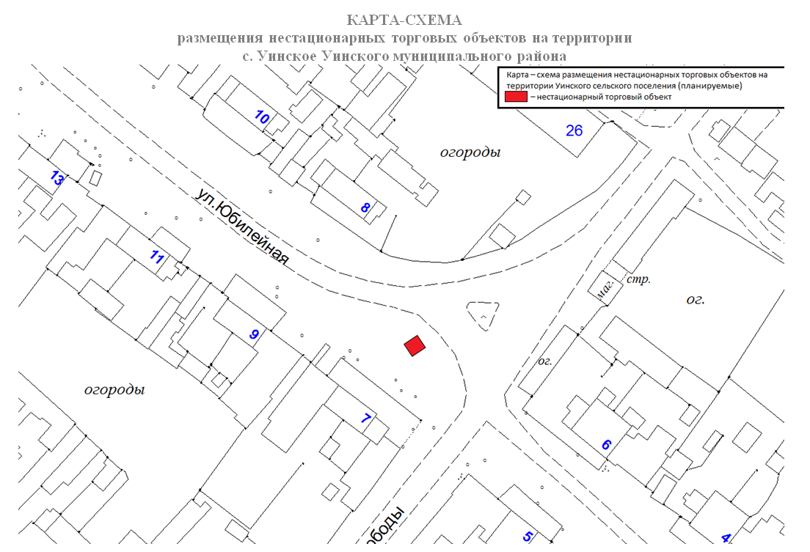

Приложение 23
к постановлению администрации Уинского муниципальногорайона
от №
